Top 10 locuri de vizitat in Sri Lanka!
Sri Lanka este o insula din Oceanul Indian renumita pentru templele budiste, vestigiile istorice, peisajele mirifice si unele dintre cele mai frumoase plaje din lume. O locatie perfecta pentru o vacanta exotica, departe de agitatia vietii de zi cu zi, Sri Lanka pune la dispozitia turistilor numeroase activitati captivante si obiective unice! Iata care sunt cele mai importante locuri de vizitat in Sri Lanka, conform site-ului traveladvisortips.com. In Sri Lanka puteti ajunge acum cu zborurile companiei FlyDubai!
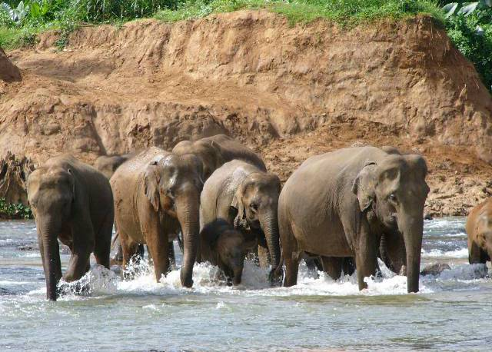
Orfelinatul de Elefanti Pinnawela este o alegere perfecta pentru familiile cu copii. A fost deschis in anul 1975 pentru a-i gazdui pe puii de elefant ce isi pierdusera mamele „gratie” vanatorii pe scara larga.
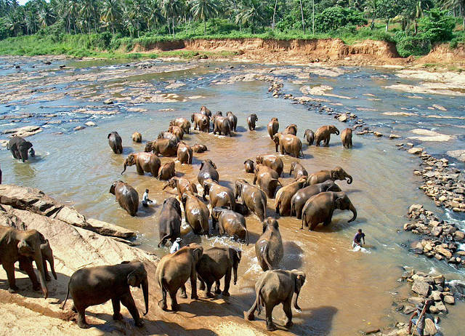
In prezent, aici traieste un numar foarte mare de elefanti pe care ai ocazia sa-i privesti cum isi desfasoara activitatile zilnice.
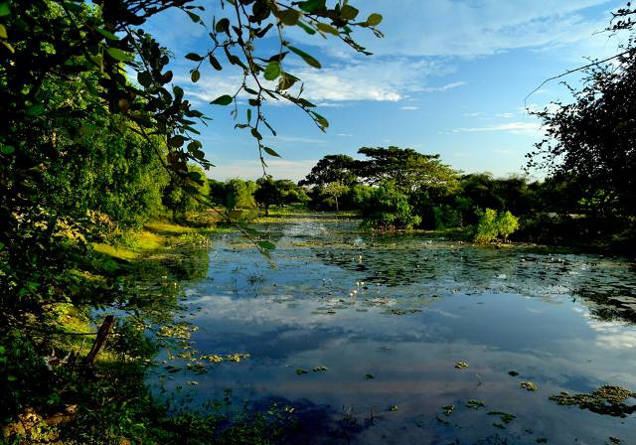
O vizita la Yala National Park este ceva ce trebuie neaparat sa incluzi pe lista de lucruri „must do” odata ce ajungi in Sri Lanka. Turisti de toate varstele sunt absolut fascinati de numeroasele activitati (atat pe apa, cat si pe uscat) pe care le poti face aici: safari cu animale salbatice, privitul unor specii rare de pasari, drumetii, snorkeling, scufundari si rafting.
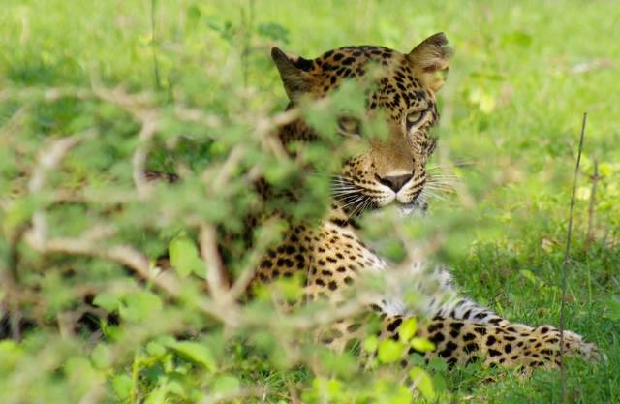
Aceste activitati nu sunt doar captivante, ci si educationale, permitandu-ti sa vezi frumusetea si animalele incredibile ce traiesc in Yala National Park – elefanti, leoparzi, ursi, broaste testoase, delfini, pasari flamingo si multe altele.
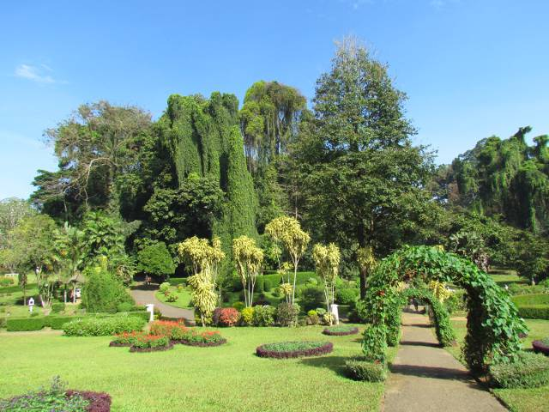
Gradina Botanica Regala se numara de asemenea printre locurile pe care trebuie sa le vizitezi atunci cand ai ocazia de a ajunge in Sri Lanka. Acest lucru se datoreaza varietatii de flori si plante frumos impartite pe o suprafata de 60 de hectare.
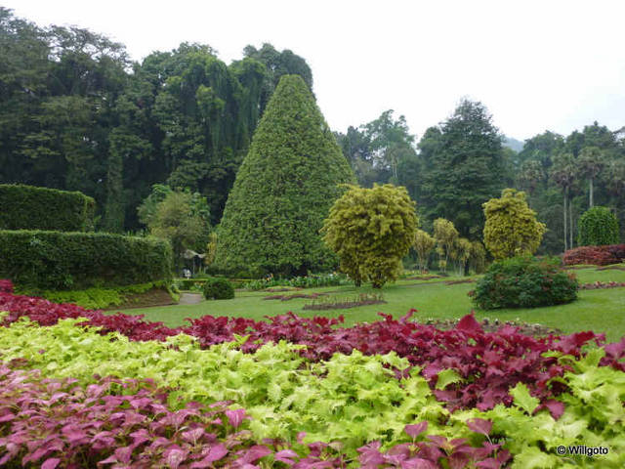
Orhidee superbe, plante aromatice si smochini-gigant sunt doar cateva dintre speciile de plante pe care le poti admira la Gradina Botanica Regala.
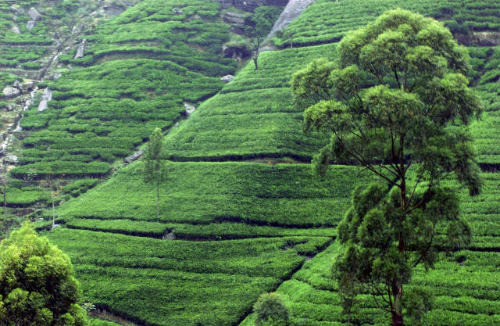
Unele dintre cele mai intersante locatii de vizitat in Sri Lanka sunt plantatiile de ceaiuri. Acolo vei avea ocazia de a vedea cu ochii tai procesul de crestere si recoltare a ceaiului.
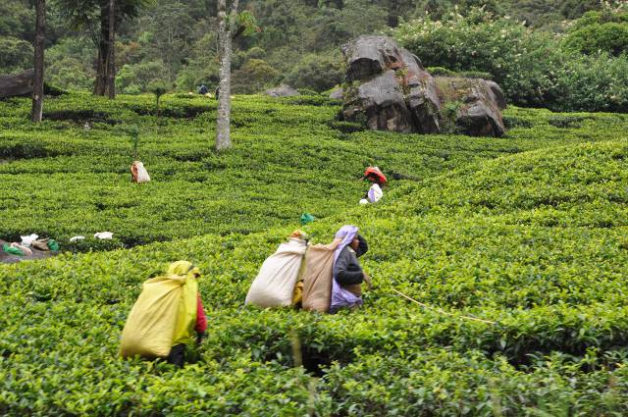
Te poti rasfata printr-o sofisticata degustare de ceaiuri si poti savura cateva dintre cele mai incredibile arome de ceai din lume. Despre Plantatia Nuwara Eliya se spune ca ar fi cea mai vizitata plantatie de ceai din Sri Lanka.
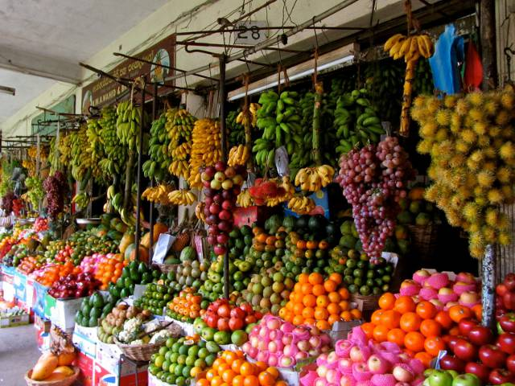
Kandy Market este absolut uimitor si ar trebui vizitat de toti curiosii ce ajung in Sri Lanka. Inainte, trebuie sa te pregatesti pentru momentul in care toate cele 5 simturi iti vor fi trezite la viata de o multitudine de arome, culori si sunete.
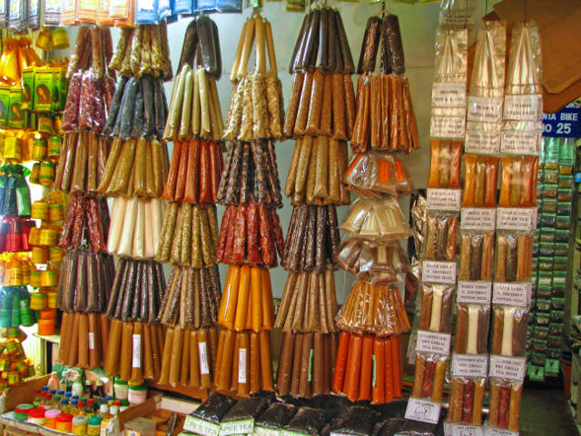
O vizita la Kandy Market iti va permite sa vezi indeaproape sau, de ce nu, sa simti pe pielea ta, cum traiesc localnicii. Poti cumpara absolut orice – sari din matase, esarfe, ceaiuri si o varietate de suveniruri pentru toti cei dragi.
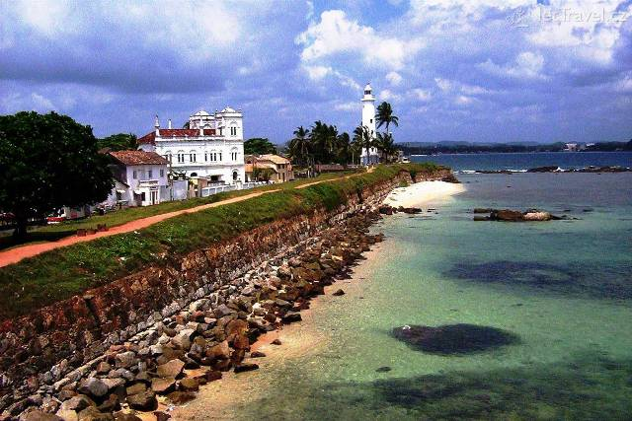
O plimbare prin Galle – Sri Lanka iti ofera oportunitatea de a vizita biserici vechi, Dutch Fort(Fortul Olandez) si National Maritime Museum (Muzeul National Maritim).
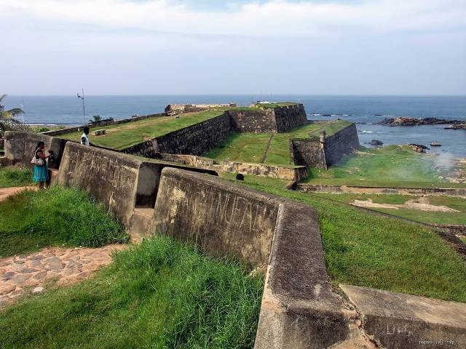
O varietate de bijuterii, sculpturi in lemn, condimente si obiecte de colectie pot transforma o sesiune de shopping… intr-una de distractie garantata!
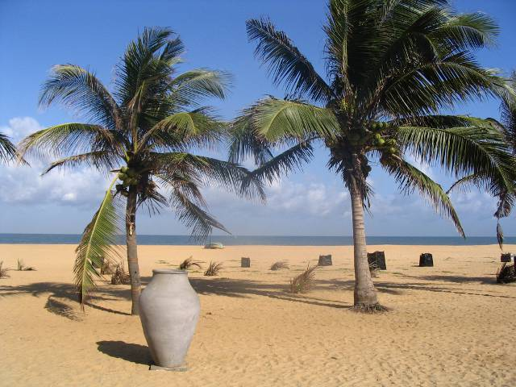
Negombo Sri Lanka este un resort de lux care atrage anual mii si mii de turisti din intreaga lume.
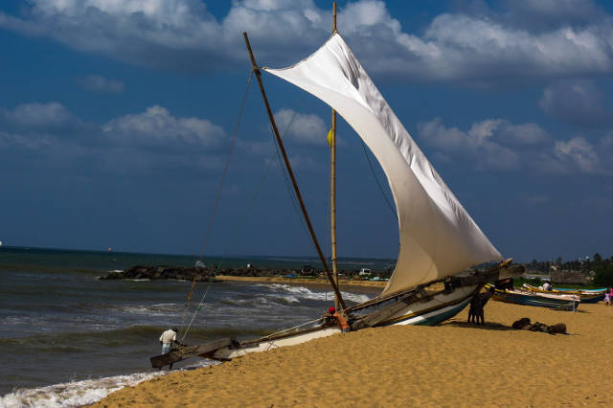
Apele pot deveni destul de agitate si inselatoare, astfel ca trebuie sa dai dovada de prudenta maxima atunci cand inoti!
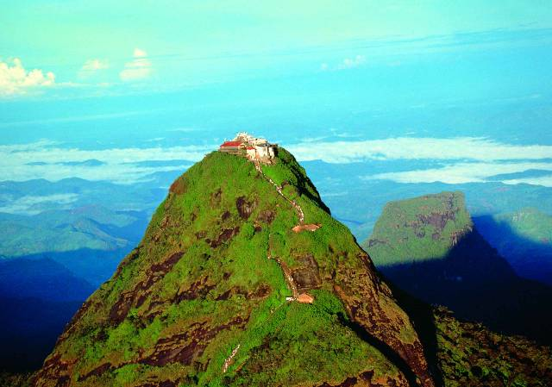
O vizita la Adam’s Peak (Varful lui Adam) este o activitate sacra pentru multi turisti religiosi ce ajung in Sri Lanka.
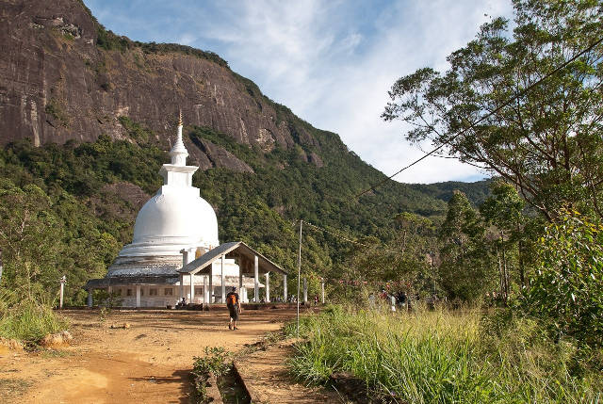
Varful este denumit dupa o veche legenda conform careia Adam a atins acest pamant imediat dupa coborarea sa din Rai.
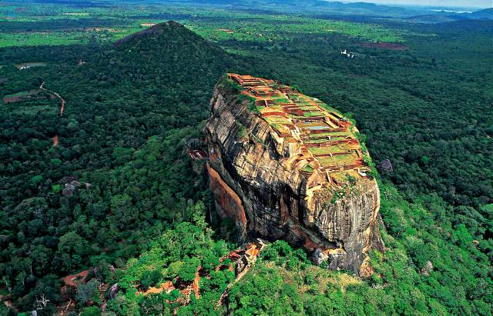
Lion Rock din Sri Lanka face parte din Patrimoniul Mondial UNESCO, o locatie preferata de majoritatea turistilor ce vin aici din toate colturile lumii.
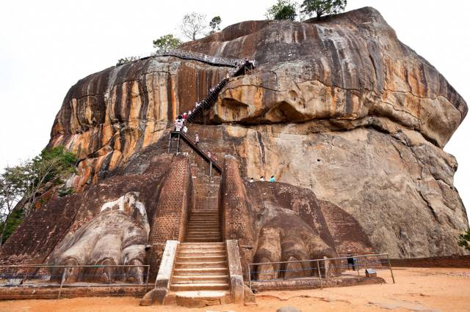
O sesiune de alpinism pe Muntele Lion Rock are o multime de avantaje, printre care privelistile superbe ce iti taie rasuflarea si simpaticele maimute pe care le vei gasi aici.
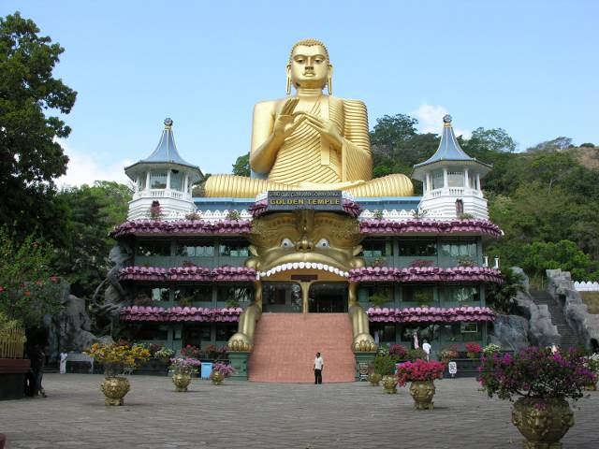
Templul Golden Cave se numara printre cele mai importante atractii turistice din Sri Lanka.
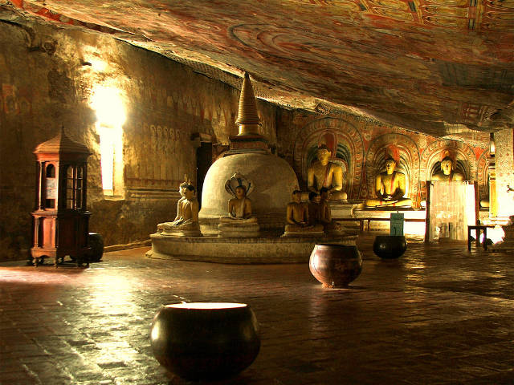
Este extrem de bine conservat si are in preajma inclusiv o serie de pesteri decorate cu statuete si sculpturi budiste.

